Design Specifikation

Djupviks Hamn

OBS! Avsnittsbrytningen får ej skjutas över på nästa sida

Innehållsförteckning

1. Övergripande information 3

1.1. Arbetstitel för sajten 3

1.2. Målet med sajten 3

1.3. Målgruppen 3

1.4. Innehåll 4

2. Struktur 4

2.1. Vilka delar 4

2.2. Sitemap 4

2.3. Mappstruktur 4

3. Layout och Design 4

3.1. Layout 4

3.2. Design 4

# Övergripande information

## Arbetstitel för sajten

Djupvik

## Målet med sajten

Djupviks Hamn är både ett fiskeläge och en förening. Föreningen består av dels ägarna till fiskelägets bodar men också andra som är intresserade av att bevara fiskeläget, dess historia och anordna olika aktiviteter. Denna sajt ska vara dels en plats där föreningens medlemmar får information om sådant som är på gång, men också som en turistsajt för besökare om platsen, dess historia och vad som händer när.

## Målgruppen

Målgruppen är förstås föreningens medlemmar men också turister som är intresserade av natur och kultur.

*Persona-exempel 1*

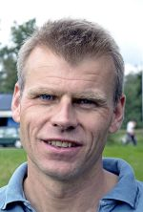

Håkan är 45 år och äger en av bodarna i fiskeläget som används som familjens sommarstuga. Hit åker han med sin fru Åsa 43 och de två barnen Per (12 år) och Anna (10 år) så ofta de kan, vilket betyder varje helg under vår och höst och även under veckorna på sommaren. Man har en liten båt som ligger i hamnen och åker gärna ut med den om vädret i hamnen inte är för dåligt. Man har eget mobilt bredband vilket gör att de kan surfa med både mobiler och surfplattor när man kommer till fiskeläget. Håkan engagerar sig ordentligt i föreningen och vill hålla sig uppdaterad om vad som är på gång och använder mest sin Samsung Galaxy för detta.

*Persona-exempel 2*

Astrid är 38 år och bor i Berlin, där hon jobbar som läkare och hennes man är egenföretagare. De åker gärna till Sverige på semester och är intresserad av naturen och kulturen som finns här. Även om de planerar delar av sin semester hemifrån så vill de kunna vara spontana under resan och kolla ofta in om de kan hitta sajter som berättar om spännande platser och upplevelser på den ort man är på väg till. Hon har en Macbook air som hon använder hemma, men på resorna så är det Ipad och Iphone som gäller för att hålla koll, boka och göra ändringar i resandet.

## Innehåll

Sajten ska innehålla bilder som visar den vackra plats som Djupvik är, med text som berättar dess historia, korta berättelser om vad som varit och vad som är på gång. Information om gästhamnen och kostnaderna för båtplats, hur man kommer i kontakt med föreningen och information om medlemmarna.

Vi har delat upp texten till dessa olika delar i 7 filer, och vi vill ha med all information men de sidor som vi absolut vill se är en startsida, en om gästplatser, en om turistmålen, kontakt och medlemsinfo.

På varje sida ska det stå att copyrighten till sajten tillhör Djupvikshamn.se och vår mailadress: info@djupvikshamn.se

*(Texter till de olika sidorna finns i mappen Djupvik texter)*

Vi vill ha in många bilder, både som förtydligande av texten men också för att visa upp hur vackert det är.

(*Bilder som ska och kan användas finns i mappen Djupvik bilder)*

# Struktur

## Vilka delar

* **Startsida** (index.html) med texten från Startsidan.docx. Bilderna är D-8.jpg eller D-9.jpg för mobil upplösning som bakgrundsbild. För desktop och padda kommer D-12.jpg och/eller D-10.jpg att användas som bakgrundsbild. Längst upp i högra hörnet ska det finns en dropdown-meny för att byta språk till engelska på startsidan. Senaste nytt delen ur startsidan.docx är en kolumn som ska finnas på större skärmar men på mobilen ska det gå att bläddra bland dessa i sidled i stället.
* **English** (english.html) på startsidan ska det som sagt finns en länk till english.html som ger kort information om djupvik på engelska.
* **Gästplatser** (gastplatser.html) på denna sida kommer det finns en text om gästplatserna (historia.docx) vid djupvik i en kolumn oavsett storlek på skärm. Längst upp under navbaren kommer det även finnas väderinformation om den nuvarande och kommande dagen vid klockslagen 6,12 och 18 svensk tid.
* **Historia** (historia.html) texten från historia.docx och bilder som passar till respektive text kommer finnas på denna sida.
* **Kontakt** (kontakta-oss.html) här kommer jag skapa ett kontaktformulär för att kontakta föreningen samt kontaktuppgifter som kommer synas längst ned på sidan.
* **Medlemsinfo** (foreningen.html) här kommer det finnas en tabell med information om medlemmarna i föreningen samt protokoll från det senaste styrelsemötet och övriga nyheter.
* **Turistmål** (aktiviteter-djupvik.html) på denna sida ska det finnas en text om de olika platserna man kan besöka vid djupvik. Aktiviteterna kommer vara tiles som tar upp 2/3 av skärmstorleken på padda/större skärm och på mobiler används alltid enbart en tile i bredd.
* **Alla sidor** kommer vara associerade till en text. De har också en navbar för att navigera till de andra sidorna och en footer med en länk till kontakta-oss.html, samt adress och copyright.
* **CSS**, sidan kommer använda sig av en css-fil som hämtar information från andra css-filer genom import, fonts importeras även i denna fil. De andra css filerna är för de olika media-typerna så som padda, mobil och större skärm
* **JavaScript**

Tre javascript-filer kommer att användas i projektet, en för att hämta data från API:et och en för att behandla och visa datat. Den tredje filen kommer vara app.js filen som innehåller en init funktion.

## Sitemap

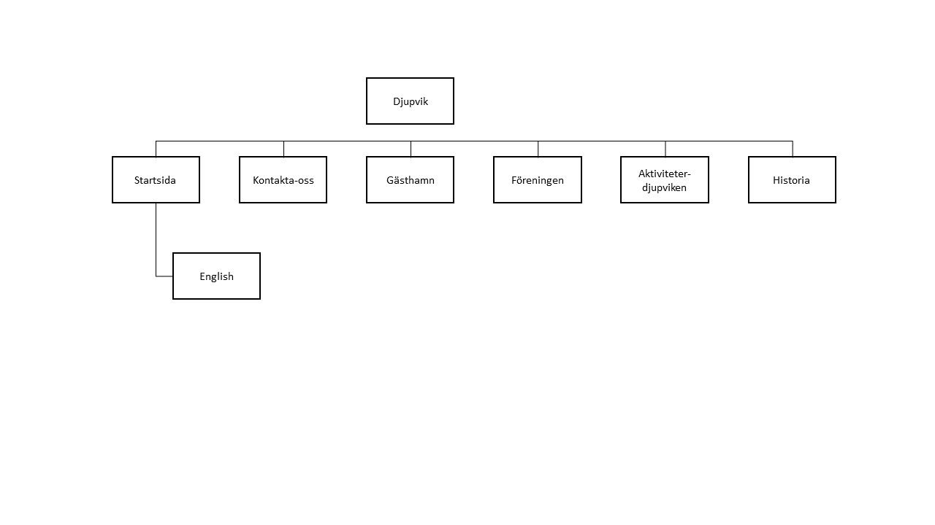

## Mappstruktur

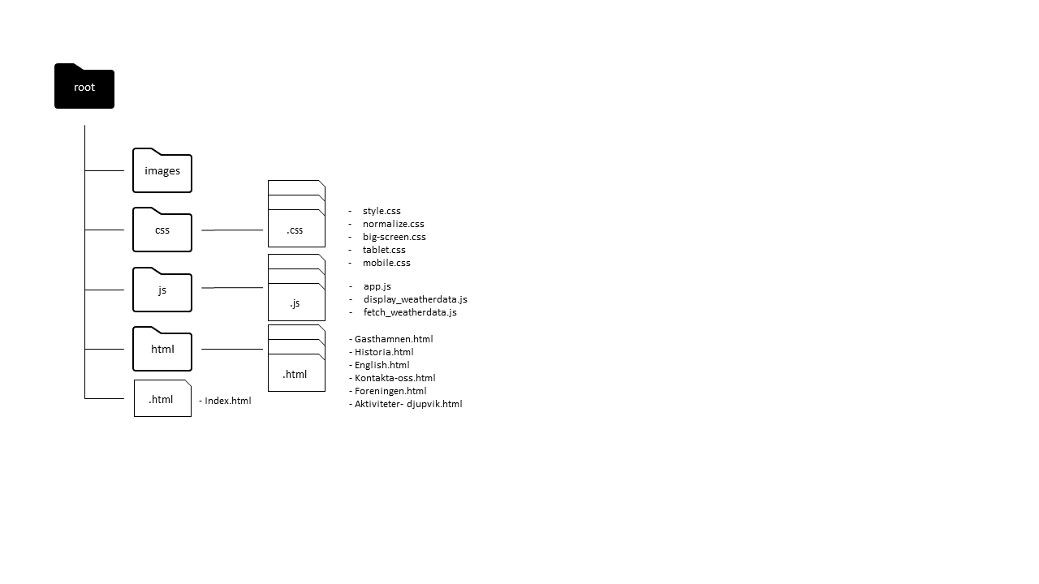

# Layout och Design

## Layout

Sidan kommer att använda sig av en kolumn för mobil-versionen samt implementera scroll-snap för respektive sektion där de olika delarna kommer finnas representerade vertikalt. För padda och större skärmar kommer det längst upp på sidan även att finnas en navbar som täcker hela skärmens. På mobilversionen kommer en navbar som fälls ut från sidan att finnas i stället. Layouten för djupvik är centrerad och flexibel mellan mobil och padda/större skärm. En kolumn kommer finnas för mobil och för padda/större skärm kommer det att finnas en/två kolumner beroende på innehållet för sidan. Det flesta sidor kommer att följa ett liknande mönster för att göra de sajten så enkel att navigera som möjligt. Däremot kommer olika bilder användas för mobil och padda/större skärm.

De flesta sidor kommer utnyttja dels ”section”-element och ”article”-element, dels nav, footer samt picture. (html5)

## Design

Hemsidan ska utstråla lugn och ro så att Djupvik framstår som en vacker plats för avkoppling och sevärdheter, genom att använda jordnära pastellfärger så som grå, sand, blå och andra färger som finns med i bilderna som kommer användas på hemsidan tror jag att denna känsla kommer kunna förmedlas. Teckensnittet som kommer användas är Roboto och Lato (alternativt Encode Sans SC, Montserrat eller Noto Sans JP) typsnitten kommer jämföras och om ingen av de ovanstående passar så kommer ett annat att väljas. Sajten ska uppfattas som lätt och minimalistisk och innehåller därför inte för många element. Sajten kommer även att utvecklas med ett ”mobile-first approach” för att spara tid och hålla sajten så enkel som möjligt.